ПОЛУЧЕНИЕ МНОГОСТЕННОЙ УГЛЕРОДНОЙ НАНОТРУБКИ ВАКУУМНО-ДУГОВЫМ МЕТОДОМ

В.Н. Арустамов1), И.Х. Худайкулов1*), У.Ф. Бердиев1), Кахрамонов Б.Р1

1) Институт ионно-плазменных и лазерных технологий имени У.А.Арифова Академии наук Узбекистана, Узбекистан, 100125, г.Ташкент, ул. Дурмон йули, 33

*) e-mail: i_khudaykulov@mail.ru

В настоящее время получение наночастиц и их анализ является одной из актуальных проблем современной науки. Особое значение имеет получение односенных и многостенных углеродных нанотрубок и их применение в задачах электроники, микроэлектроники и хранения энергии [1].

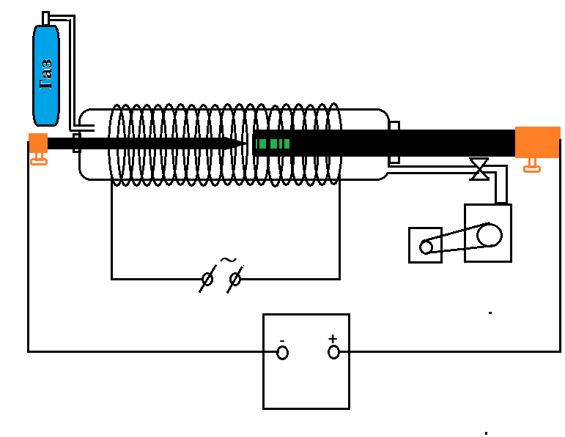

Рис.1 Устройство для получения многостенных нанотрубок

В устройстве, представленном на рисунке 1, во внутреннем пространстве герметизированной цилиндрической камеры из кварцевого стекла, размещены соосно трубчатые, графитовые стержни, диаметром 6мм и 13мм. В центре электрода большего диаметра в коаксиальном цилиндрическом отверстии, диаметром 13 мм, размещена капсула спрессованного материала из наночастиц оксида никеля и сажи (графитовый порошок). Во внутреннем пространстве стеклянной камеры создается вакуум (порядка 10-3 Па). Формируется рабочая атмосфера рабочего газа аргона. Между электродами искрой поджога инициируется дуговой разряд. В результате воздействия высокотемпературной (2500°C) разрядной углеродной плазмы на торцевую поверхность электрода с размещенным на его торце капсулы, осуществляется процесс взаимодействия углерода и оксида никеля, выступающим в роли катализатора, и как следствие процесса синтеза, образование много стенных углеродных нанотрубок.

ЛИТЕРАТУРА

Raccichini R. et al. The role of graphene for electrochemical energy storage //Nature materials. – 2015. – Т. 14. – №. 3. – С. 271-279.